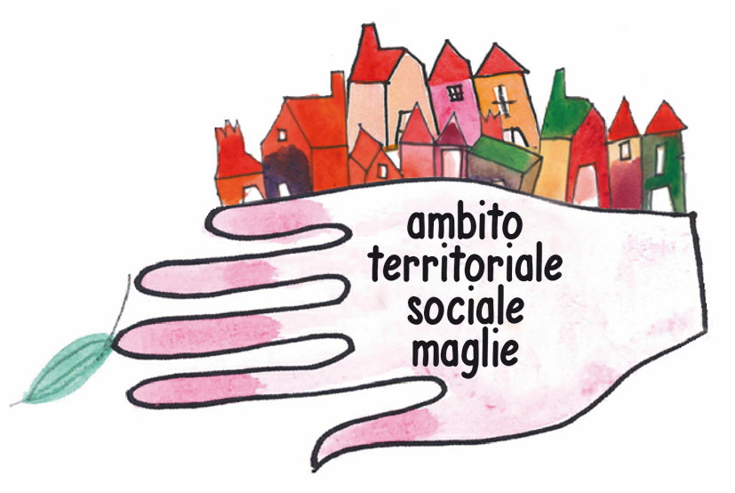
CONSORZIO PER L’INTEGRAZIONE E L’INCLUSIONE SOCIALE DELL’AMBITO TERRITORIALE SOCIALE DI
MAGLIE

Comuni di Maglie, Bagnolo del Salento, Cannole, Castrignano dei Greci, Corigliano d’Otranto, Cursi, Giurdignano, Melpignano, Muro Leccese, Otranto, Palmariggi, Scorrano

OGGETTO: Proposte/suggerimenti in merito al Piano Sociale di Zona. Triennio 2018/2020.

Il sottoscritto, (cognome e nome)...........................................................................
................................................................................................................................
nato a ............................ il .....................................residente in ................................................................................................................................
In qualità di ............................................................................................................ (specificare la tipologia del soggetto portatore di interesse e la categoria di appartenenza: (esempio Organizzazioni Sindacali Rappresentative, Enti o Associazioni, ecc.), formula i seguenti suggerimenti/proposte relativi al Piano Sociale di Zona- 2018/2020.

SUGGERIMENTI
.............................................................................................................................................................................................................................................................................................................................................................................................................................................................................................................................. ............ ............ ............ ............ ............ ............ ............ ............ ............ ............

PROPOSTE
.................................................................................................................................................................................................................................................................................................................................................................................................................................................................................................................................................................................................................................... ............ ............

ALLEGA MODELLO SCHEDA IDEA PROGETTO

Con la sottoscrizione della presente dichiarazione si autorizza espressamente il trattamento dei propri dati personali nel rispetto di quanto dispos
to in materia dal D.Lgs. n. 196/2003 e s.m.i.

Data .......................................... Firma....................................................

PERCORSO DI PROGETTAZIONE PARTECIPATA PER LA STESURA DEL PIANO DI ZONA 2018-2010.

MODELLO DI SCHEDA IDEA PROGETTO

IDEA PROGETTO

CONTENUTO
(max 15 righi)
RISULTATI ATTESI
(max 10 righi)

ATTORI

RISORSE E STRUMENTI

TEMPI E COSTI

FATTIBILITA’
PUNTI DI FORZA  (max 10 righi) |  | EVENTUALI COLLEGAMENTI CON ALTRE IPOTESI PROGETTUALI | ASPETTI CRITICI DEL PIANO DI ZONA 2014-2016

